**МБУК «ЦСБ» Кавказского сельского поселения**

**Год кино**

2016 год – Год кино. В январе в библиотеках стартовали мероприятия, посвященные этому событию.

**«ЦСБ»**

1. Великие люди – любимые лица - книжная выставка 1 кв.

Цитата: «Кино дает возможность без всякой опасности испытывать восторг, страсти и желания, которые в обычной жизни обязательно подавляются»

Карл Юнг

Разделы:

1.Кумиры русского кино

2. Книга на экране

3. Ностальгический видеосалон

Основной задачей выставки является  формирование интереса к истории возникновения кинематографа и его известным представителям.

Дополнением к книжной выставке стал мини обзор журнала «Караван» и внутри полочная книжная выставка «Я вновь вернулся…», ко дню рождения В. Высоцкого, шорт лист с фильмами с его участием, и звучали песни из кинофильмов, в которых снимался артист.

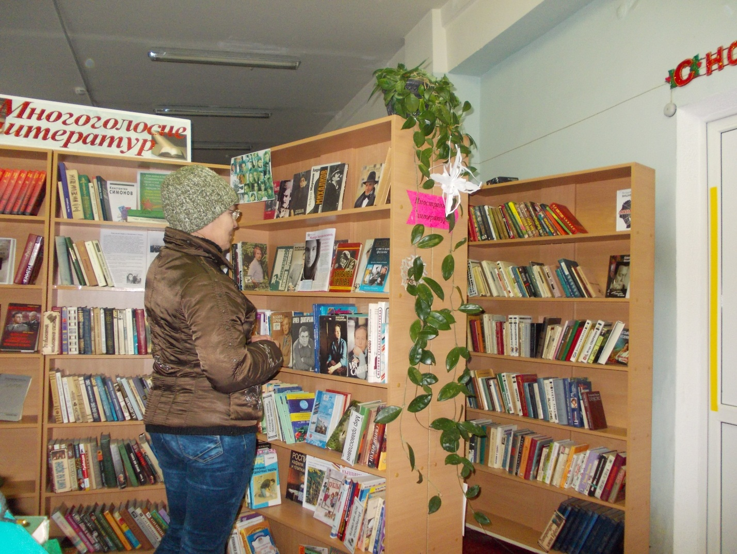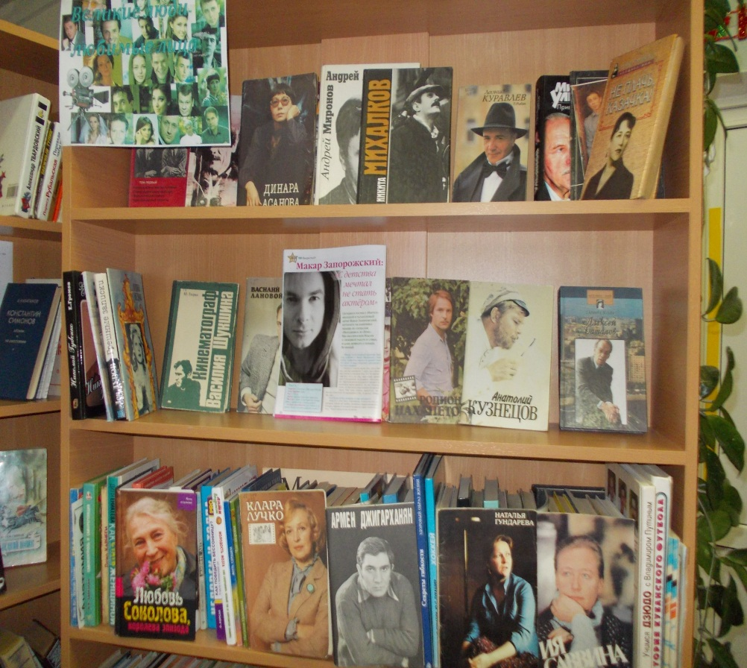

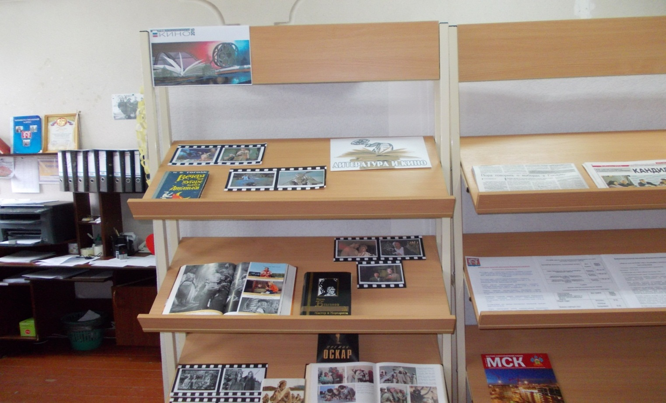В читальном зале оформлена постоянно действующая и пополняющаяся книжная выставка «Литература и кино»

**Библиотека №17**

1. «Мир кино» – постоянно действующая тематическая подборка.

Представлены книги о жизни и творчестве великих актёров.